Действующая редакция

Приказ Министерства просвещения Приднестровской молдавской республики от 25 октября 2023 года № 1057 «Об учреждении нагрудного знака «За развитие добровольчества» (регистрационный № 12181 от 22 декабря 2023 года) (САЗ 23-51)

*С изменениями и дополнением, внесенными приказом Министерства просвещения Приднестровской Молдавской Республики от 28 июня 2024 года № 684 (регистрационный № 12581 от 5 июля 2024 года) (САЗ 24-28)*

В соответствии с Постановлением Правительства Приднестровской Молдавской Республики от 26 мая 2017 года № 113 «Об утверждении Положения, структуры и предельной штатной численности Министерства просвещения Приднестровской Молдавской Республики» (САЗ 17-23), с изменениями и дополнениями, внесенными постановлениями Правительства Приднестровской Молдавской Республики от 9 ноября 2017 года №307 (САЗ 17-46), от 25 января 2018 года №22 (САЗ 18-5), от 10 сентября 2018 года №306 (САЗ 18-37), от 23 октября 2019 года №380 (САЗ 19-41), от 6 апреля 2020 года №102 (САЗ 20-15), от 13 августа 2021 года № 269 (САЗ 21-33), от 31 августа 2021 года № 286 (САЗ 21-35), от 25 ноября 2022 года № 438 (САЗ 22-47), от 23 декабря 2022 года № 488 (САЗ 22-50), от 17 августа 2023 года № 270 (САЗ 23-33), от 12 октября 2023 года № 342 (САЗ 23-41), в целях повышения общественного признания и популяризации добровольческого движения на территории Приднестровской Молдавской Республики,

п р и к а з ы в а ю:

1. Учредить нагрудный знак «За развитие добровольчества».

2. Утвердить Положение о нагрудном знаке «За развитие добровольчества» согласно Приложению № 1 к настоящему Приказу.

3. Утвердить образец и описание нагрудного знака «За развитие добровольчества» согласно Приложению № 2 к настоящему Приказу.

4. Утвердить образец и описание бланка удостоверения к нагрудному знаку «За развитие добровольчества» согласно Приложению № 3 к настоящему Приказу.

5. Направить настоящий Приказ на государственную регистрацию и официальное опубликование в Министерство юстиции Приднестровской Молдавской Республики.

6. Настоящий Приказ вступает в силу со дня, следующего за днем его официального опубликования.

МИНИСТР С.Н. ИВАНИШИНА

г. Тирасполь

25 октября 2023 г.

№ 1057

Приложение №1 к Приказу

Министерства просвещения

Приднестровской Молдавской Республики

от 25 октября 2023 года № 1057

Положение о нагрудном знаке «За развитие добровольчества»

1. Нагрудный знак «За развитие добровольчества» (далее - Знак) является формой поощрения граждан, имеющих опыт добровольческой деятельности на территории Приднестровской Молдавской Республики не менее 1 (одного) года, отличившихся активным участием в развитии добровольческого движения на территории Приднестровской Молдавской Республики, имеющих достижения и внедривших инновации в сфере организации добровольческой деятельности, участвующих в вовлечении в добровольческую деятельность ранее не участвовавших в добровольческой деятельности граждан, в передаче опыта добровольческой деятельности посредством проведения образовательных, просветительских, консультационных мероприятий, в наставнической деятельности (далее – претенденты).

2. Претендентами на награждение Знаком могут быть граждане Приднестровской Молдавской Республики, иностранные граждане и лица без гражданства.

3. Претенденты на награждение Знаком должны быть зарегистрированы в Единой информационной системе в сфере развития добровольчества, а также иметь Личную книжку добровольца, подтверждающую стаж добровольческой деятельности.

4. Претенденты на награждение Знаком награждаются по решению министра просвещения Приднестровской Молдавской Республики, оформленному приказом Министерства просвещения Приднестровской Молдавской Республики.

5. Ходатайства о награждении Знаком подаются органами государственной власти Приднестровской Молдавской Республики, руководителями (заместителями руководителей) добровольческих организаций, организаций общего, среднего и высшего профессионального образования, общественных объединений, осуществляющих добровольческую деятельность на территории Приднестровской Молдавской Республики, на имя министра просвещения Приднестровской Молдавской Республики.

Вместе с ходатайством, предусмотренным частью первой настоящего пункта, в Министерство просвещения Приднестровской Молдавской Республики представляется анкета по форме согласно Приложению к настоящему Положению.

Ходатайство и анкета (далее – наградные материалы) представляются за 2 месяца до предполагаемого награждения.

Представление наградных материалов осуществляется с соблюдением требований Закона Приднестровской Молдавской Республики от 16 апреля 2010 года № 53-З-IV «О персональных данных» (САЗ 10-15).

Наградные материалы, представленные не в полном объеме, с нарушениями требований, установленных к их оформлению, рассмотрению не подлежат.

6. Прием и рассмотрение предложений, наградных материалов, а также рассмотрение вопросов, связанных с награждением Знаком, производится комиссией, созданной при Управлении молодежной политики и дополнительного образования Министерства просвещения Приднестровской Молдавской Республики (далее - Комиссия) с учетом настоящего Положения.

7. Состав Комиссии формируется из числа сотрудников Управления молодежной политики и дополнительного образования Министерства просвещения Приднестровской Молдавской Республики. Минимальный состав Комиссии – два сотрудника Управления молодежной политики и дополнительного образования Министерства просвещения Приднестровской Молдавской Республики.

8. При рассмотрении наградных материалов Комиссия вправе направлять запросы в органы/организации, представившие наградные материалы в целях подтверждения достоверности сведений, содержащихся в наградных материалах.

По результатам рассмотрения наградных материалов Комиссия оформляет письменное заключение (протокол), содержащее рекомендацию о принятии одного из следующих решений с указанием причин для его принятия:

а) наградить кандидата нагрудным знаком;

б) отказать в награждении кандидата нагрудным знаком.

9. Министр просвещения Приднестровской Молдавской Республики в 14-дневный срок со дня получения заключения Комиссии принимает решение о награждении Знаком либо об отказе в награждении Знаком.

10. Претендентам, в отношении которых министром просвещения Приднестровской Молдавской Республики принято решение о награждении Знаком, вручается Знак с удостоверением к Знаку.

11. Вручение Знака производится министром просвещения Приднестровской Молдавской Республики или по его поручению иными лицами в торжественной обстановке.

12. Дубликат утерянного Знака не выдается. В случае утраты удостоверения к Знаку в результате стихийного бедствия либо при других обстоятельствах, когда не было возможности предотвратить утрату, по заявлению награжденного с описанием причин утраты выдается дубликат удостоверения к Знаку.

13. Знак носится на правой стороне груди и располагается ниже государственных, ведомственных наград Приднестровской Молдавской Республики.

14. Повторное награждение Знаком не допускается.

15. Учет лиц, которые награждены Знаком, хранение Знаков и бланков удостоверений к ним осуществляет Министерство просвещения Приднестровской Молдавской Республики.

16. Описание и эскизы нагрудного Знака представлены в Приложении № 2 к Приказу Министерства просвещения Приднестровской Молдавской Республики от 25 октября 2023 года № 1057 «Об учреждении нагрудного знака «За развитие добровольчества».

Описание и эскизы бланка удостоверения к Знаку представлены в Приложении № 3 к Приказу Министерства просвещения Приднестровской Молдавской Республики от 25 октября 2023 года № 1057 «Об учреждении нагрудного знака «За развитие добровольчества».

Приложение

к Положению о нагрудном знаке

«За развитие добровольчества»

АНКЕТА

для награждения нагрудным знаком

«За развитие добровольчества»

1. Фамилия, имя, отчество _____________________________________________________

____________________________________________________________________________

2. Членство в организации, осуществляющей добровольческую (волонтерскую) деятельность ________________________________________________________________

____________________________________________________________________________

наименование организации с указанием организационно-правовой формы

____________________________________________________________________________

дата вступления в организацию

3. Опыт добровольческой (волонтерской) деятельности ____________________________

____________________________________________________________________________

4. Дата рождения ____________________________________________________________

число, месяц, год

5. Домашний адрес ___________________________________________________________

индекс, населенный пункт, улица, дом, квартира

7. Характеристика с указанием конкретных заслуг представляемого к награждению о нагрудном знаке «За вклад в развитие добровольческой деятельности» (не более 1 стр.):

____________________________________________________________________________

____________________________________________________________________________

Должность лица,

ходатайствующего о поощрении

________________________________ _________________________________

Ф.И.О.

МП (при наличии)

«____» _____________ 20__ г. _________________________________

(подпись)

Приложение № 2 к Приказу

Министерства просвещения

Приднестровской Молдавской Республики

от 25 октября 2023 года № 1057

Описание и эскизы нагрудного знака «За развитие добровольчества»

1. Нагрудный знак «За развитие добровольчества» (далее - Знак) изготавливается из листовой латуни Л-63 толщиной 2,0 мм. по технологии холодной штамповки с гальваническим покрытием никелем. Знак имеет форму правильного круга диаметром 26,65 мм.

2. На лицевой стороне по окружности Знака, слева направо, расположена надпись: «ЗА РАЗВИТИЕ ДОБРОВОЛЬЧЕСТВА». Шрифт поднятый, высота шрифта, эмблемы и краевого бортика 0,3 мм. Кегль шрифта 3,0 мм.

3. В центральной части Знака располагается поднятое изображение эмблемы добровольческого движения - человека с широко распростертыми руками, поддерживающими сердце (символ добра, сострадания и желания помогать).

4. На оборотной стороне Знака - классическая булавка для крепления изделия к одежде.

Эскизы Знака

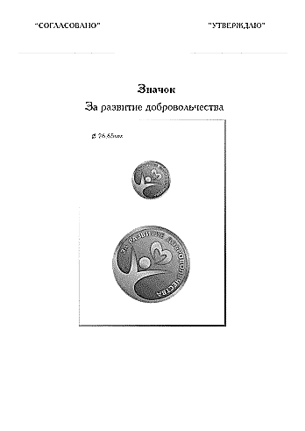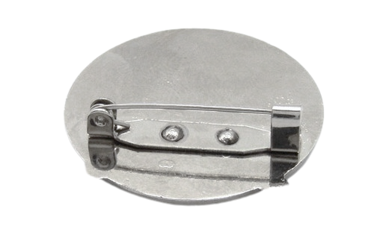

Лицевая сторона Оборотная сторона

Приложение № 3 к Приказу

Министерства просвещения

Приднестровской Молдавской Республики

от 25 октября 2023 года № 1057

Описание и эскизы бланка удостоверения к знаку «За развитие добровольчества»

1. Бланк удостоверения к знаку «За развитие добровольчества» (далее - Бланк) имеет размер 152 мм x 106 мм в развернутом виде и 76 мм x 106 мм в сложенном виде и состоит из обрезной обложки, приклеенных к ней форзацев. Форзацы, изготовленные из специальной бумаги, сшиты по всей длине корешка белой нитью.

2. Обложка Бланка изготавливается из переплетного материала бордового цвета. На лицевой стороне обложки, в центре верхней части, нанесено изображение Государственного герба Приднестровской Молдавской Республики, под которым надпись в четыре строки: "УДОСТОВЕРЕНИЕ/ К ЗНАКУ/ «ЗА РАЗВИТИЕ ДОБРОВОЛЬЧЕСТВА» " (высота букв не менее 3 мм). Изображение Государственного герба Приднестровской Молдавской Республики и надпись выполняются шелкографией золотистого цвета.

3. На странице 1 Бланка, предназначенной для размещения персональных данных награжденного, посередине, три линии с подстрочными надписями: "фамилия", "имя", "отчество".

4. На странице 2 Бланка, вверху, нанесена надпись: "Награждается" (высота букв не менее 2 мм), ниже - надпись в три строки: "ЗНАКОМ/" За развитие добровольчества " (высота букв не менее 3 мм). Ниже по левому краю - надпись курсивом в три строки: "Министр просвещения/Приднестровской Молдавской/Республики" и слова "МП" (высота букв не менее 2 мм). В нижней части Бланка, по центру, расположена надпись в четыре строки: "Приказ Министерства просвещения/Приднестровской Молдавской/Республики" и надписи: "дата" и "номер" (высота букв не менее 2 мм).

Эскиз лицевой стороны Бланка

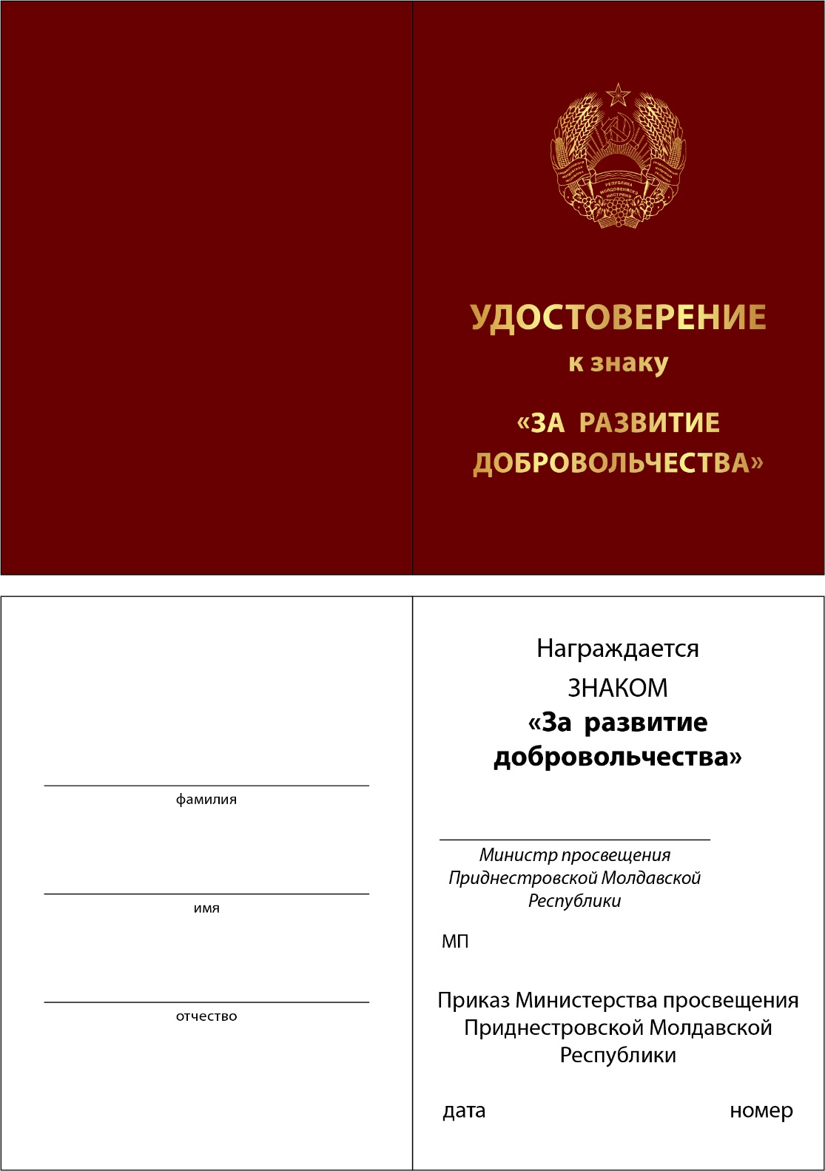

Эскиз внутренних сторон Бланка 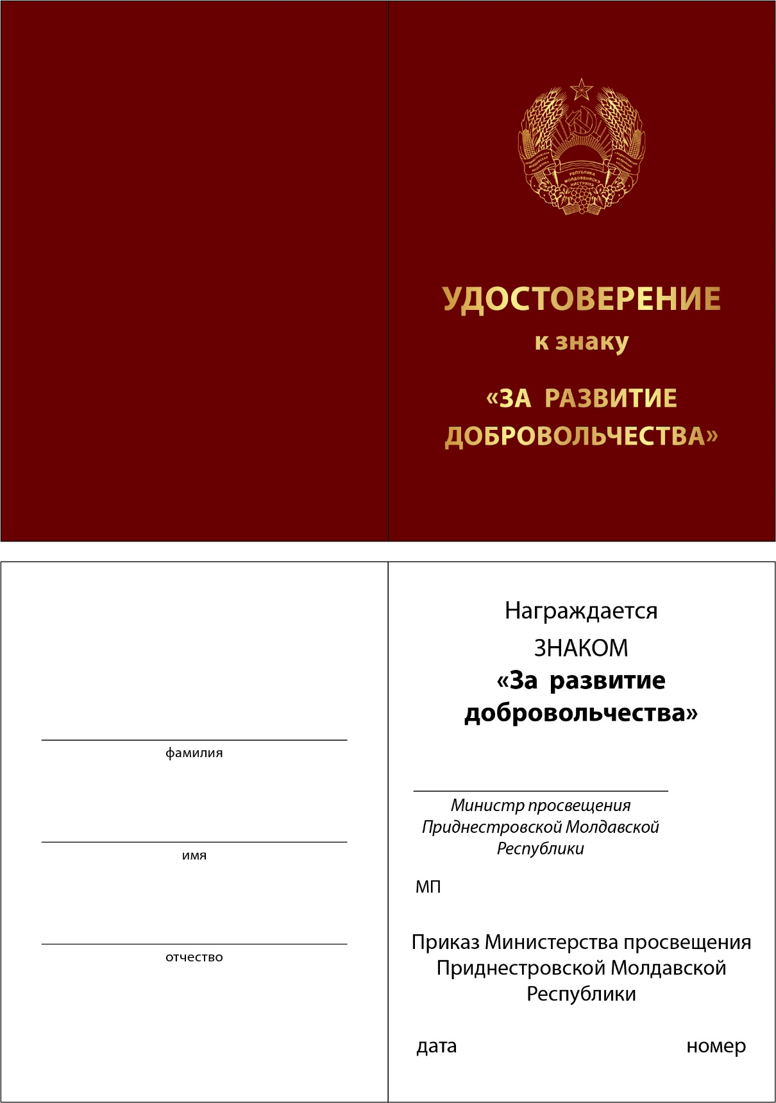

Согласовано:

Председатель Геральдического совета

при Президенте

Приднестровской Молдавской Республики Н.В. Дымченко